

Číslo projektu | CZ.1.07/1.4.00/21.1405
Název sady materiálů | Vlastivěda pro 4. a 5. ročník
Název materiálu | VY_52_INOVACE_16_HLAVNÍ MĚSTO PRAHA
Autor | Mgr. Jiřina Zorková
Hlavní město Praha
- Najdi a zakresli hlavní město České republiky.

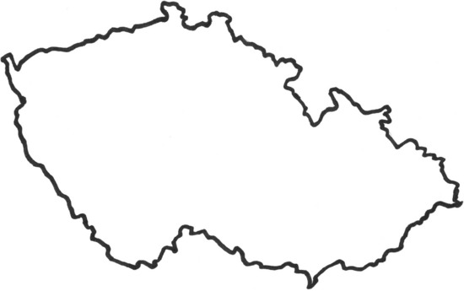

- Vylušti následující přesmyčky.

ATAVLV | DAHREŠXYV | JROLO | RADH KÝPRASŽ

3. Vyškrtni, která místa nepatří do hlavního města.
Národní divadlo, Orloj, pomník mistra Jana Husa, katedrála sv. Víta, Karlštejn, Národní muzeum, Říp, Karlův most, Blaník

4. Najdi na www.mapy.cz, ve kterých ulicích byste výše uvedená místa hledali.
…………………………………………………………………………………
…………………………………………………………………………………
…………………………………………………………………………………
…………………………………………………………………………………
…………………………………………………………………………………

Odkazy: http://wiki.rvp.cz/Kabinet/Mapy/Mapa_%C4%8CR/Slep%C3%A9_mapy_%C4%8CR
www.mapy.cz

Řešení
- 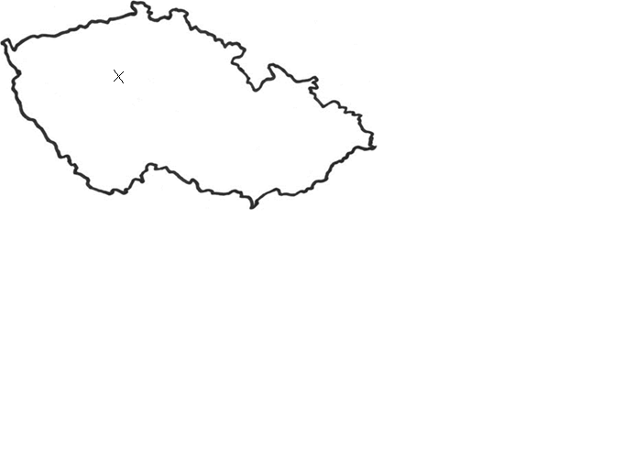

- Vltava, Vyšehrad, Orloj, Pražský hrad
- Karlštejn, Říp, Blaník
- Národní divadlo – Národní třída
Orloj – Staroměstské náměstí
Pomník mistra Jana Husa – Staroměstské náměstí
Katedrála sv. Víta – nádvoří Pražského hradu
Národní muzeum – horní část Václavského náměstí
Karlův most – ulice Karlův most

